Osservare un movimento è come osservare la parte emersa di un iceberg

In diverse situazioni di formazione o aggiornamento ho descritto, attraverso la metafora della parte emersa dell'iceberg, il senso della dimensione visibile di un movimento qualsiasi o di una determinata prestazione sportiva spiegando, come per l'iceberg, l'esistenza di una consistente e rilevante funzione della parte "sommersa del movimento" e definendo infine la parte minoritaria ed osservabile di un movimento come la dimensione fenomenologica del movimento stesso.

Nell'affrontare questo tema, do già per acquisite le conoscenze di base quali quelle relative ai processi di programmazione dei movimenti precisando tuttavia che con il concetto di programmazione del movimento o se vogliamo di "costruzione del movimento" si riassume tutto ciò che comporta, tralaltro: la sintesi afferente (feedback di estero, entero e propriocezioni), le capacità intellettivo-cognitive di rappresentazione del movimento e quella coordinativa di anticipazione motoria, non trascurando ovviamente il ruolo delle motivazioni primarie e secondarie.

Ad ogni buon conto ed in proposito mi piace riportarne uno schema quale quello che segue.  
*(Fonte: David L. Gallahue in Developmental Phisical Education - Macmillan Pub. C.ny - 1987 N.Y.)*

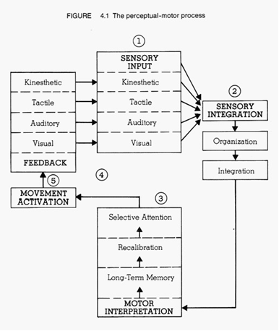

Ciò consente a diversi livelli, di produrre prima e durante l'esecuzione di un movimento un "processo mentale" **(differenziato a seconda se si tratti di principianti o di esperti)** attraverso il quale il movimento stesso prima volitivamente pensato, può essere controllato e coordinato.

**A proposito della dimensione motivazionale**e perciò connessa alle emozioni, mi piace ribadire che oltre alle componenti del bisogno di movimento proprio dei principianti, alle attese ed aspettative ed alla rappresentazione più o meno distinta dello scopo dell'azione, prima e durante il movimento si dispone sempre di una sorta di condizione complessiva che contiene sia i nostri atteggiamenti che le nostre motivazioni, senza le quali la prestazione stessa non avrebbe motivo d'essere.

**L'esecuzione motoria come aspetto visibile del movimento**

Attraverso l'eccitazione volontaria e riflessa cui segue l'attivazione dei corrispondenti processi energetici richiesti dai muscoli, questi sono in grado di produrre movimenti osservabili. Durante l'esecuzione dei movimenti e delle sequenze di movimenti, l'atleta principiante o esperto che sia, si sforza continuamente di realizzare esattamente il piano di movimento o la sequenza di piani che ha in mente in quanto funzionali ed efficaci per realizzare l'azione programmata.

E' di tutta evidenza come lo sforzo di "aggiustamento esecutivo" del principiante sia maggiore rispetto a quello dell'atleta evoluto a partire dalla minore "definizione qualitativa" dei piani di movimento e delle sequenze di movimenti, sia per via dell'età che per via delle minori esperienze motorie vissute e apprese.

Ma torniamo al processo di cui trattasi a partire dalla circostanza che durante l'esecuzione del movimento stesso tutte le sequenze del *suo svolgimento "debbono essere confrontate con l'obiettivo generale, gli scopi parziali ed il programma di svolgimento motorio ( Meinel, Schnabel, 1977 - Teoria del movimento - Soc.S.S. pag.98)*. Questo processo di confronto viene chiamato **"confronto tra valore nominale e valore reale"** o se vogliamo tra quanto programmato e quanto realizzato.

Di fatto le azioni motorie che vengono compiute in ogni momento (valore reale) vengono confrontate con il programma esistente a livello di programmazione cognitiva (valore nominale) e, a seconda delle necessità, "corrette di volta in volta" attraverso i segnali di feedback che intervengono sopratutto e intanto sulla dimensione di "aggiustamento spazio/temporale".

E' di tutta evidenza come questo processo, che viene anche chiamato **"reafferenza guida del movimento"**, grazie alle maggiori esperienze motorie apprese, riesca più rapidamente (tempo) e molto più accuratamente (qualità) agli atleti esperti e allenati che non ai principianti e ai più giovani.

Infatti mentre negli atleti di alto livello molte correzioni in corso d'azione si svolgono attraverso riflessi e meccanismi automatizzati, che sono i più veloci ed efficaci, per il principiante invece spesso la correzione dei movimenti durante la loro esecuzione comporta ad esempio la consapevolezza, verifica e correzione della posizione di partenza.

Questa operazione provoca spesso come effetto l'impossibilità di "rincorrere e recuperare" quando possibile le successive per quanto imprecise correzioni e spesso di eseguire in maniera coordinata ed efficace l'azione stessa.

Per venire infine al risultato di una azione, si parla di **"reafferenza di risultato"** quanto un movimento o parti di esso è terminata ed il risultato dell'esecuzione motoria viene memorizzato a livello cerebellare. La valutazione del risultato fornisce la base per eventuali correzione successive se il movimento viene reiterato, proseguito o ripetuto.  
Se gli stimoli reafferenti provengono dall'esterno si parla di**feedback esterni**mentre se essi provengono da entero e propriocezioni parliamo di**feedback interni**.

**Il vantaggio di poter disporre di numerose abilità motorie**

Quanto maggiori, varie, diverse e numerose sono le esperienze motorie vissute, tante di più sono le "abilità motorie" che si sono via via apprese, che divengono "programmi motori disponibili all'occorrenza" e riferimenti che facilitano il controllo delle azioni.  
Avere appreso e memorizzato abilità complesse, consente di gestire e governare una più ampia gamma di comportamenti mentre il poter disporre di automatismi permette di distogliere durante l'esecuzione i processi attenzionali che vengono resi disponibili per svolgere attività di livello superiore come quella dello sviluppo di piani d'azione e di tattiche nell'ambito dei giochi sportivi, ad esempio.

Lo schema che segue può contribuire a comprendere meglio la questione che viene qui definita in termini di "stadio di affinamento dei processi percettivi".  
*(Fonte: Beverly Nichols in Moving and Learning - Second Edition 1990 Times Mirror Pub.)*

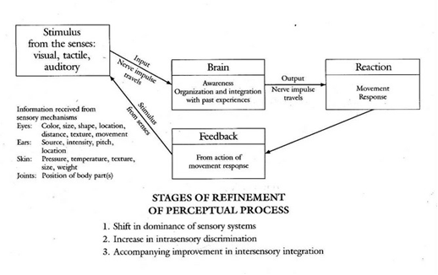

E' importante rammentare che la gran parte dei nostri comportamenti motori sia a livello di motricità quotidiana che sportiva è la risultante di un mix di azioni, in alcuni delle quali è presente e attivo un continuum di feedback di reafferenza che guida il movimento, mentre in altre esso è o latente o assente in quanto divenute con il tempo e la pratica allenante, automatizzate.

Negli atleti evoluti entrambe le tipologie di azioni operano simultaneamente a seconda della natura del compito, del tempo, dello spazio e di numerosi altri fattori. In ogni caso, al termine della prestazione, potremo fruire del "feedback comparatore" tra valore nominale (predittore) dell'azione e valore reale della prestazione stessa.

**Non conclusioni**

Le non conclusioni a mio modesto parere vorrei dedicarle, come mi è più congeniale, alle prime fasce dei nostri giovani allievi. E lo faccio ponendomi e ponendo più in generale l'interrogativo se il marcato iniziale divario che è possibile annotare osservando le prestazioni dei nostri più piccoli allievi**sia dovuto a carenze e/o criticità che risalgono al valore nominale ipotizzato o a quanto conseguito in termini di valore reale?**

E già perchè nel caso in cui si dia la colpa al valore nominale vuol dire che la criticità sta nella dimensione percettivo cognitiva, mentre se l'attribuiamo al valore reale vuol dire che ci sono carenze a livello effettorio. Si, d'accordo, ma se parti dalla fine, forse potrebbe essere che ... in fondo come dire ... l'uovo o la gallina?

**La Gallina e il pappagallo**  
di Trilussa

*Una Gallina disse ar Pappagallo:  
― Tu forse parlerai senza rifrette,  
ma oggiggiorno la bestia che sa mette  
quattro parole assieme sta a cavallo;  
t'abbasta d'aprì bocca e daje fiato  
pe' mette sottosopra er vicinato.*

*Io, invece, che je caccio un ovo ar giorno  
e Dio sa co' che sforzo personale,  
io che tengo de dietro un capitale  
nun ciò nessuno che me venga intorno,  
nessuno che m'apprezza e che me loda  
la mercanzia che m'esce da la coda!*

*Fra poco, già lo sento, farò un ovo:  
ma visto che' sto popolo de matti  
preferisce le chiacchiere a li fatti,  
je lo vojo scoccià mentre lo covo...  
Anzi, pe' fa' le cose co' giudizzio,  
lo tengo in corpo e chiudo l'esercizzio!*

**Alla prossima!**

**fabrizio.m.pellegrini@gmail.com**